**Приложение 2**

**Правила пожарной безопасности и действия при пожаре**

**(для обучающихся 1-4 классов)**

Эти правила помогут избежать опасных ситуаций и предотвратить возникновение пожара.

Итак, что же такое огонь, какой он? ***\* Выслушать варианты ответов учащихся***

**Огонь** - это такой процесс, при котором выделяется много света, тепла и дыма. Он может быть вызван спичками, зажигалками. **Огонь может быть другом**, если обращаться с ним осторожно и соблюдать правила пожарной безопасности.

Когда огонь выходит из-под контроля и начинается пожар, он становится **врагом**.

Что же такое пожар? Пожар - это неконтролируемое горение, которое может привести к травмам или гибели.

Почему случаются пожары? ***\*Задать вопрос учащимся и послушать их варианты ответов.***

Пожары случаются из-за неосторожности людей или из-за природных явлений, таких как молнии. Люди могут забыть выключить плиту или оставить без присмотра горящую свечу, что может привести к пожару. Также пожары могут возникать из-за того, что люди не соблюдают правила пожарной безопасности. **Слайд №3**

**Как понять, что начался пожар? По каким признакам?**

Если ты заметил дым, огонь или запах гари, то это может быть признаком пожара. Следует обратить внимание на другие признаки, такие как повышение температуры, а также звуки, связанные с огнем, такие как треск или шипение.

Во время пожара выделяется **едкий дым, ядовитые газы, образуется высокая температура** (*необходимо выделить интонацией и повторить минимум два раза*). Всё это может привести к серьезным последствиям, включая ожоги, отравления, травмы.

**Что делать если начался пожар?**

Ни в коем случае нельзя притрагиваться к огню. Необходимо незамедлительно сообщить взрослым. Это могут быть родители, соседи. Вызвать пожарных по телефону **101 или 112**. Ты должен знать наизусть свой адрес и телефон. Попроси родителей повесить на видное место записку с адресом и номерами телефонов. Говори по телефону четко и спокойно, не торопись. По твоему звонку пожарная команда уже поднята по тревоге и выезжает, а все дополнительные сведения ей передаст диспетчер по рации.

При разговоре с диспетчером сообщи:

- Свой адрес, где случилось возгорание или пожар (улица, номер дома, этаж, подъезд, код домофона)

- Объект, где происходит пожар: во дворе, в квартире, в подвале, и т.д.

- Что горит (конкретно: телевизор, мебель, автомобиль)

- Свою фамилию.

Важно знать, что звонить в пожарную охрану можно только в том случае, если есть реальная опасность пожара. Ложные звонки отвлекают оператора и занимают телефонные линии. Ведь в такие моменты счёт идёт на секунды.

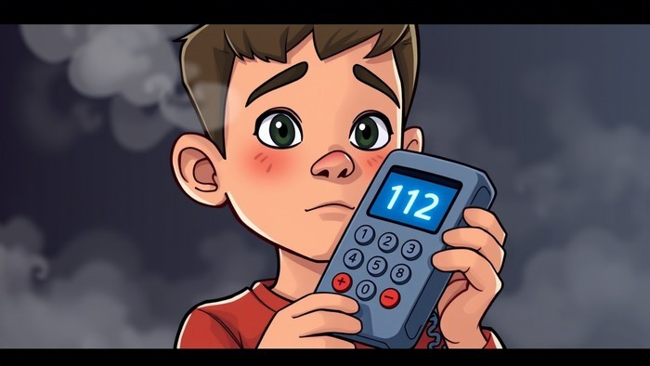

**Самому нельзя пытаться тушить огонь.**

Уходи скорее от огня, используя основные и запасные пути эвакуации. Выбирай как можно более безопасный путь эвакуации.

Нельзя прятаться под кровать, в шкафы, в ванную комнату. Нельзя пользоваться лифтами во время пожара. Спускайся только по лестницам. Иди к выходу на четвереньках, так как вверху много едкого дыма. Закрой рот и нос подручными средствами защиты. Желательно мокрой тканью, платочком, частью одежды.

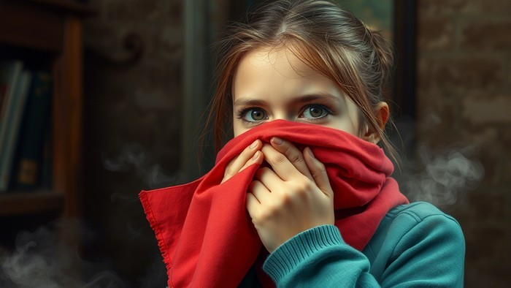

По пути за собой плотно закрывайте дверь. Покинув опасное помещение, не вздумай возвращаться назад, сообщите о себе должностным лицам или взрослым. Главное при пожаре - не паниковать! Действовать чётко!

**Важно знать.** Если огонь не в твоей квартире (комнате), то прежде чем открыть дверь квартиры (комнаты) и выйти наружу, убедись, что за дверью нет большого пожара. Для этого приложи свою руку к двери или осторожно потрогайте металлический замок, ручку. Если они горячие, то ни в коем случае не открывай эту дверь.

**Избежать пожара можно, соблюдая простые правила безопасности.**

Не играй дома со спичками, зажигалками, свечками, бенгальскими огнями.

Не играй с аэрозольными баллончиками.

Не растапливай печи, не включай газовые плиты.

Нельзя разбирать электрические приборы (особенно включенные в сеть).

Ни в коем случае не трогайте провода, искрящие электророзетки.